三门县工业园区、滨海新城企业“污水零直排”建设标识标牌采购项目

招 标 文 件

备案登记号：浙衡达[2019] 046号

招 标 人：三门县滨海科技城开发建设有限公司（盖章）
联 系 人： 严倩
联系电话：0576-83300511

招标代理人：浙江衡达工程咨询有限公司（盖章）
联 系 人：王爱月
联系电话：0576-89300193

二 0 一 九 年 十 一月

目 录

招标公告 1。
第一章 投标人须知 3
投标人须知前附表 3
第一节 总 则 5
第二节 招标文件 6
第三节 投标文件的编制 7
第四节 投标文件的递交 8
第五节 开 标 9
第六节 评 标 9
第七节 合同授予 11
第八节 其 他 12
第二章 评标办法 14
第三章 合同条款及格式 15
第四章 技术标准和要求 22
第五章 投标文件格式 24

三门县工业园区、滨海新城企业“污水零直排”建设标识标牌采购项目

招标公告
本招标项目三门县工业园区、滨海新城企业“污水零直排”建设标识标牌采购项目，建设资金来自于国有 ，招标人为三门县滨海科技城开发建设有限公司，招标代理机构为浙江衡达工程咨询有限公司。项目已具备招标条件，现对该项目进行公开招标。
一、项目概况
项目名称：三门县工业园区、滨海新城企业“污水零直排”建设标识标牌采购项目
建设单位：三门县滨海科技城开发建设有限公司
招标方式：公开招标
- 项目概况：
本项目上限价为88800元。
序号 | 采购内容 | 数量（个） | 预算单价（元/个） | 简要规格描述
1 | 雨污排放口标识牌 | 200 | 30 | 详见第四章技术标准和要求
2 | 排水管线标识牌 | 8000 | 10 | 详见第四章技术标准和要求
3 | 雨污立管贴纸 | 4000 | 0.7 | 详见第四章技术标准和要求

工期要求：在业主单位提供完成初验企业名单后5天内完成标识牌制作及安装。
三、投标人资格条件
（1）投标人：具备独立法人资格，要求对室外雨污水管道有一定的了解，会看平面布置图；
（2）本项目不接受联合体投标。
四、投标截止时间及开标时间：
本次招标将于：2019年 11 月 28 日上午9：00时整在三门县滨海科技城开发建设有限公司会议室（地址：三门县海游街道大湖塘新区广场路99号）开标。
请在此时间前将投标文件送达开标地点，逾期或不符合规定的投标文件恕不接受。
五、投标保证金：
1、投标保证金的形式：现金。
2、投标保证金金额：人民币壹仟伍佰元整（¥1500元）。
3、投标保证金缴纳截止时间：同投标截止时间。
4、投标保证金的有效期：同投标有效期。
六、报名及获取招标文件携带资料：
6.1本项目采用现场报名，将于2019年 11 月 27 日（上午8:00-11:30，下午14:00-17:00），在浙江衡达工程咨询有限公司202室（三门县海游街道梧桐路19号金茂大厦A栋2楼）进行现场报名，超过截止时间范围内拒不接受。
6.2报名所带资料：1）、企业营业执照（副本复印件）；2）、报名经办人身份证原件及复印件。以上要求提供的材料原件核对后退还，复印件加盖单位公章并装订成册。
6.3 招标文件每套售价300元，售后不退。
七、踏勘现场和投标预备会
投标人可自行踏勘现场。招标人不组织投标预备会。
八、联系方式
招 标 人：三门县滨海科技城开发建设有限公司
联 系 人：严倩
地址：三门县海游街道广场路99号
电 话：0576-83300511

招标代理：浙江衡达工程咨询有限公司
联系人：王爱月
地址：三门县海游街道梧桐路19号金茂大厦A栋2楼
电话：0576-89300193

三门县滨海科技城开发建设有限公司
浙江衡达工程咨询有限公司
2019年11月 22 日

投标人须知前附表

序号 | 内 容 | 说明与要求
1 | 工程名称 | 三门县工业园区、滨海新城企业“污水零直排”建设标识标牌采购项目
2 | 建设地点 | 三门县
3 | 建设规模 | 一个标段
4 | 预算造价 | 预算造价人民币88800.00元
5 | 承包方式 | 包工包料
6 | 质量标准 | 合格
7 | 工期要求 | 在业主单位提供完成初验企业名单后5天内完成标识牌制作及安装
8 | 招标方式 | 公开招标
9 | 招标范围 | 招标人所要求安装范围的所有内容
10 | 资金来源 | 国有
11 | 投标人要求 | （1）投标人：具备独立法人资格，要求对室外雨污水管道有一定的了解，会看平面布置图；  （2）本项目不接受联合体投标。
12 | 项目负责人要求 | /
13 | 投标人确定方式 | 资格预审
14 | 投标文件组成 | 投标文件组成内容包括：  一、投标承诺书  二、投标报价明细表  三、项目实施人员一览表  四、企业营业执照副本复印件。  注：以上证书复印件加盖公司公章
15 | 投标文件格式 | 1、投标人应使用招标文件中提供的附件格式。表格如不够用时，可以按同样格式扩展。  2、投标人投标文件所用的纸张建议采用A4型纸，图表可根据需要作适当扩展。
16 | 有效投标报价 | 不超过 捌万捌仟捌佰元整 ，超过此报价的按无效标处理。
17 | 投标保证金要求 | 1、保证金金额：人民币壹仟伍佰元整（￥1500.00元）  2、以现金形式，与投标文件一起递交。
18 | 投标有效期 | 60日历天（自投标截止日起计算）
19 | 投标文件份数 | 正本一份、副本四份。
20 | 投标文件  密封及装订 | 投标文件必须单独密封。
21 | 投标文件提交地点与开标地点 | 地点：三门县滨海科技城开发建设有限公司  地址：三门县滨海科技城开发建设有限公司二楼会议室
22 | 提交投标文件截止时间与开标时间 | 2019年 11 月 28 日上午 9时 00分
23 | 开标顺序 | （1）密封情况和人员到场情况检查：由投标人法定代表人（或委托代理人）检查并签字确认；  （2）开标顺序：直接开商务标。  投标人对密封情况、人员到场情况和开标有异议的，应该在开标现场提出、招标人（招标代理机构）应当当场作出答复，并制作记录。
24 | 履约保证金 | 合同价的5%，在签订合同前汇入招标人指定账户

第一章 投标人须知
第一节 总 则

1 项目概况
1.1根据《中华人民共和国招标投标法》等有关法律、法规和规章的规定，本招标项目已具备招标条件，现进行招标。
1.2 本招标项目招标人：见投标人须知前附表。
1.3 本招标项目招标代理机构：见投标人须知前附表。
1.4 本招标项目名称：见投标人须知前附表。
1.5 本招标项目地点：见投标人须知前附表。
2 资金来源和落实情况
2.1 本招标项目的资金来源及出资比例：见投标人须知前附表。
2.2本招标项目的资金落实情况：见投标人须知前附表。
3 招标范围、工期和质量要求
3.1 本招标项目的招标范围：见投标人须知前附表。
3.2 本招标项目的工期要求：见投标人须知前附表。
3.3 本招标项目的质量要求：见投标人须知前附表。
4 投标人及项目负责人资格要求
4.1投标人及项目负责人资格要求：见投标人须知前附表。
4.2投标人须知前附表规定接受联合体投标的，除应符合本章第4.1 项和投标人须知前附表的要求外，还应遵守以下规定：
（1）联合体各方应按招标文件提供的格式签订联合体协议书，明确联合体牵头人和
各方权利义务；
（2）由同一专业的单位组成的联合体，按照资质等级较低的单位确定资质等级；
（3）联合体各方不得再以自己名义单独或参加其他联合体在同一标段中投标。
5 费用承担
投标人准备和参加投标活动发生的费用自理。
6 保密
参与招标投标活动的各方应对招标文件和投标文件中的商业和技术等秘密保密，违者应对由此造成的后果承担法律责任。
7 语言文字
除专用术语外，与招标投标有关的语言均使用中文。必要时专用术语应附有中文注释。
8 计量单位
所有计量均采用中华人民共和国法定计量单位。
9 踏勘现场
9.1投标人可对工程施工现场和周围环境进行踏勘，以获取编制投标文件和签署合同所需的资料。
9.2 投标人踏勘现场发生的费用自理。
9.3 除招标人的原因外，投标人自行负责在踏勘现场中所发生的人员伤亡和财产损失。
9.4 招标人在踏勘现场中介绍的项目场地和相关的周边环境情况，供投标人在编制投标文件时参考，招标人不对投标人据此作出的判断和决策负责。
10 投标预备会
投标人须知前附表规定召开投标预备会的，招标人按投标人须知前附表规定的时间和地点召开投标预备会，澄清投标人提出的问题。

第二节 招标文件

11 招标文件的组成
本招标文件包括：
（1）招标公告；
（2）投标人须知；
（3）评标办法；
（4）合同条款及格式；
（5）技术标准和要求；
（6）投标文件格式；
（7）其他材料。
根据本章第10款、12款和第13款对招标文件所作的澄清、修改，构成招标文件的组成部分。
12 招标文件的澄清
投标人获取招标文件后，若有问题需要澄清，应在获得招标文件3日内以书面形式向招标人提出，招标人的答复将以书面形式发给所有购买招标文件的投标人，招标人及招标代理机构的任何工作人员对投标人所作的任何口头解释、介绍、答复，只能供投标人参考，对招标人无任何约束力。投标人在收到答复后，应当即以书面形式通知招标人，确认已收到。
13 招标文件的修改
招标人可以对已发出的招标文件进行必要的澄清或者修改。澄清或者修改的内容可能影响投标文件编制的，招标人应当在提交投标截止时间至少3日前，以书面形式通知所有获取招标文件的潜在投标人；不足3日的，招标人应当顺延提交投标文件的截止时间。

第三节 投标文件的编制

14 投标文件的组成
投标文件的组成：见投标人须知前附表。
15 投标报价
15.1报价方式：各投标人应根据招标人的要求，在前附表规定的有效报价内，结合本项目实际情况和自身的综合实力，竞报投标报价。总报价以人民币元计，保留整数。
15.2报价内容：投标报价应是招标文件所确定的招标范围内全部工作内容的价格表现，其应包括本项目所有材料费、制作安装费、人工费、机械费、措施费、管理费、利润、税金、质保等与此相关的一切费用。因此各投标人应将所有风险和发生的相关费用全部考虑到报价中。
16 投标有效期
16.1 在投标人须知前附表规定的投标有效期内，投标人不得要求撤销或修改其投标文件。
16.2投标人在原定投标有效期之前出现特殊情况需要延长投标有效期的，招标人以书面形式通知所有投标人延长投标有效期。投标人同意延长的，应相应延长其投标担保的有效期，但不得要求或被允许修改或撤销其投标文件；投标人拒绝延长的，其投标失效，但投标人有权收回其投标担保。
17 投标担保
17.1 投标人在递交投标文件的同时，应按投标人须知前附表规定递交投标担保。
17.2 投标人不按本章第17.1项要求提交投标担保的，招标人将视为不响应投标而予以拒绝。
17.3投标担保按以下方式退还：
（1）中标人与招标人签订《合同》后退还；
（2）其他投标人在开标结束时当场退还；
17.4投标人有下列情形的，招标人对投标人的投标担保按下列相应规定进行处理：
(1) 投标人违反《台州市建设工程诚信投标承诺书》承诺内容，在评标过程中发现并以无效标处理的，对其投标担保总金额的15%不予退还；在评标结束后被查实的，对其投标担保总金额的35%不予退还；涉及中标候选人的，对其投标担保总金额的55%不予退还；
(2) 投标人存在串通投标或弄虚作假违法行为，在评标过程中发现并以无效标处理的，对其投标担保总金额的75%不予退还；在评标结束后发现并被查实的，对其投标担保全部不予退还；
(3) 投标人放弃中标候选人或中标资格的（包括中标人无正当理由不与招标人订立合同；在签订合同时向招标人提出附加条件；不按照招标文件要求提交履约担保），对其投标担保全部不予退还；对招标人造成的经济损失（包括报价的差额损失）超过投标担保总金额的，应对超过部分予以赔偿；
(4) 投标人在投标有效期内撤回其投标文件的，对其投标担保全部不予退还；
（5）投标人因同一行为涉及上述多种情形的，招标人按投标担保不予退还金额高的进行处理。
3.4.5 投标人涉嫌违法违规或被投诉的，在调查处理期间，其投标担保暂不退还，待调查处理结果明确后，按有关规定办理。
18 备选投标方案
除投标人须知前附表另有规定外，投标人不得递交备选投标方案。允许投标人递交备选投标方案的，只有中标人所递交的备选投标方案方可予以考虑。评标委员会认为中标人的备选投标方案优于其按照招标文件要求编制的投标方案的，招标人可以接受该备选投标方案。
19 投标文件的编制
19.1投标文件应按招标文件提供的格式进行编写。
19.2投标文件其它格式要求见投标人须知前附表。
19.3投标文件应用不褪色的材料书写或打印，招标文件格式注明签署或盖章的，投标人均应按要求签署或盖章。投标文件应尽量避免涂改、行间插字或删除。如果出现上述情况，改动之处应加盖单位章。
19.4投标文件份数见投标人须知前附表。当副本和正本不一致时，以正本为准。如未注明正副本的。

第四节 投标文件的递交

20 投标文件的密封和标记
20.1投标人应将投标文件按规定密封，并注明招标项目（标段）名称、投标人名称及标函名称。密封袋封口处加盖单位公章或法人代表或委托代理人印章或签字。
20.2投标文件的密封及装订要求详见投标人须知前附表。
20.3 未按本章第20.1项或第20.2项要求密封和加写标记的投标文件，招标人不予受理。
21 投标文件的递交
21.1 投标人应在投标人须知前附表规定的投标截止时间前递交投标文件。
21.2 投标人递交投标文件的地点：见投标人须知前附表。
21.3投标人提交投标文件时需同时满足本须知前附表要求，否则该投标文件予以拒收。
21.4投标人所递交的投标文件不予退还。
21.5 招标人收到投标文件后，向投标人出具签收凭证。
21.6 逾期送达的或者未送达指定地点的投标文件，招标人不予受理。
22 投标文件的修改与撤回
22.1 投标人在提交投标文件以后，在规定的投标截止时间之前，可以书面形式修改或撤回已递交的投标文件，并以书面形式通知招标人。
22.2 投标人修改或撤回已递交投标文件的书面通知应按照本章第19.3项的要求签字或盖章。招标人收到书面通知后，向投标人出具签收凭证。
22.3 修改的内容为投标文件的组成部分。修改的投标文件应按照本章第三节、第四节规定进行编制、密封、标记和递交，并在投标文件密封袋上清楚标明“修改”字样。

第五节 开 标

23 开标时间和地点
招标人在本章第21.1项规定的投标截止时间（开标时间）和本章第21.2项规定的递交地点（开标地点）公开开标，并邀请所有投标人的法定代表人或其委托代理人准时参加。
24 开标程序
主持人按下列程序进行开标：
（1）宣布开标纪律；
（2）公布在投标截止时间前递交投标文件的投标人名称，并签名确认投标人是否派人到场；
（3）宣布开标人、唱标人、记录人、监标人等有关人员姓名；
（4）由投标人代表检查投标文件的密封情况；
（5）按照投标人须知前附表的规定确定并宣布投标文件开标顺序；
（6）按照宣布的开标顺序当众开标，公布投标人名称、标段名称、投标担保的递交情况、投标报价及其他内容，并记录在案；
（7）投标人代表、招标人代表、监标人、记录人等有关人员在开标记录上签字确认；
（8）开标结束。

第六节 评 标

25 评标委员会
25.1评标由招标人依法组建的评标委员会负责。评标委员会由招标人或其委托的熟悉相关业务的代表，以及有关技术、经济等方面的专家组成。
25.2评标委员会成员在评标前须签订《台州市建设工程公正评标承诺书》。
26 评标原则
评标活动遵循公平、公正、科学和择优的原则。
27 投标文件的评审
27.1 投标文件有下列情形之一的，由评标委员会初审后按无效标处理：
（1）投标文件格式不符合本章第19项规定的；
（2）投标文件组成不符合投标人须知前附表要求的；
（3）投标文件未按本章第19.3项要求签字盖章的；
（4）投标文件份数不符合投标人须知前附表要求的；
（5）联合体投标人未提交联合协议书或未明确联合体牵头人的；
（6）投标人及投标项目负责人不符合本章第4项规定的；
（7）投标承诺的报价、工期、质量不符合投标人须知前附表要求的；
（8）投标人提交的投标报价不只有一个有效报价的。
27.2评标委员会在评审过程中发现投标人的投标文件存在以下情形之一的，应当向投标人质询，如投标人拒绝说明或不能合理说明理由的，则评标委员会应认定该投标人有串通投标的嫌疑，其投标作无效标处理：
（1）投标文件内容存在错漏之处一致或异常雷同现象；
（2）投标文件由同一单位或同一人编制；
（3）投标文件中载明的项目管理班子系有同一人担任；
（4）投标文件由同一台电脑编制或同一附属设备打印；
（5）涉嫌故意拉高或压低投标报价；
（6）不同投标人的投标文件内容出现非正常一致，或者报价细目呈明显规律性变化；
（7）不同投标人的投标文件相互混装；
（8）投标人递交两份或多份内容不同的投标文件，且未声明以哪一份为准。
28 商务标修正
（1）投标承诺书中单价与总报价互相矛盾时，在总报价不变的前提下，通过调整单价的方式使其一致。
（2）投标承诺书中的文字表示的量和以数字表示的量不一致时，以文字表示的量为准。
29 评标结果
29.1 评标委员会按照报价由低到高的顺序推荐1名中标候选人。
29.2 评标委员会完成评标后，应当向招标人提交书面评标报告。
30本招标项目的评标办法见投标人须知前附表，具体内容详见本招标文件第二章。

第七节 合同授予

31 中标候选人公示
31.1招标人应当将评标委员会推荐的中标候选人在有关场所进行公示，公示期不得少于3日（最后一日为工作日）。
31.2属于《中华人民共和国招标投标法实施条例》第二十二条、第四十四条、第五十四条规定事项投诉的，应当向招标人（招标代理机构）提出（附相关有效证明材料），招标人（招标代理机构）应给予答复。投标人对答复不服或认为招标人（招标代理机构）有违反有关规定及其他弄虚作假情形的，可在接到答复之日起3日内向招标监管机构书面申请核查，并提交相关材料。
31.3 涉及中标候选人投标资格等情形的，招标人（招标代理机构）可以书面形式要求其进行澄清或说明。中标候选人应自收到书面通知之日起3日内进行澄清或说明。
31.4中标候选人有以下情形之一的，其资格无效：
（1）投标资格不符合本章第4项规定的；
（2）投标人提供虚假材料骗取投标资格的；
（3）按本章第27规定应作无效标处理的；
（4）未按本章第31.3项规定进行澄清或说明，或者拒绝说明或不能合理说明理由的；
（5）法律法规规定作无效标处理的其它情形。
32 中标通知书
32.1招标人应当确定排名第一的中标候选人为中标人。如涉及第二中标候选人和其他投标人资格无效的，评标结果不作调整。
排名第一的中标候选人放弃中标、因不可抗力提出不能履行合同、招标文件规定应当提交履约保证金而在规定的期限内未提交的，或者因违反本章第31.4项规定造成其资格无效的，招标人应当确定第二中标候选人为中标人。如涉及其他投标人资格无效的，评标结果不作调整。如第二中标候选人存在上述同样情形的，本次招标失败，重新组织招标。评标委员会推荐中标候选人的人数见投标人须知前附表。
32.1重要项目，审定组根据评标委员会提交的评标报告在评标委员会推荐的中标候选人中确定中标人或者重新组织招标，或由审定组提请同级城乡规划委员会确定中标人或者重新组织招标。
32.3中标候选人确定后，如发现中标候选人资格无效，由另一中标候选人替补，如另一中标候选人也无效，则本次招标失败。
32.4中标人确定后，招标人应当向中标人发出《中标通知书》。
32.5招标人在发出《中标通知书》的同时，应当将中标结果以书面形式通知所有未中标的投标人。
32.6《中标通知书》对招标人和中标人具有法律约束力。《中标通知书》发出后，如中标人违反法律法规规定而中标无效的，应承担相应的法律责任，本次招标失败，应重新组织招标。
33 合同签订
33.1自《中标通知书》发出之日起10日内，招标人应当与中标人按照本招标文件和中标人的投标文件订立书面合同。
33.2如中标人为台州外企业，须办理进台备案手续。
33.3招标人与中标人须根据国家、省、市建设工程施工合同管理的规定及招标文件、投标文件，签订合同。招标人与中标人不得再行订立背离合同实质性内容的其他协议。
33.4招标人无正当理由拒签合同的，招标人向中标人退还投标保证金；给中标人造成损失的，还应当赔偿损失。

第八节 其 他
34重新招标和不再招标
34.1 重新招标
有下列情形之一的，招标人将重新招标：
（1）资格预审合格的潜在投标人少于3家的；
（2）在投标截止时间前提交投标文件的投标人少于3家的；
（3）根据本章第16.2项规定，同意延长投标有效期的投标人少于3家的；
（4）所有投标均作废标处理或者被否决的；
（5）评标委员会界定为不合格投标或者废标后，因有效投标人少于3家使得投标明显缺乏竞争，评标委员会决定否决全部投标的。
34.2 不再招标
招标人重新招标后，发生本章第34.1项情形之一的，报经有关行政监督部门批准后可以不再进行招标。
35 纪律和监督
35.1 对招标人（招标代理机构）的纪律要求
招标人（招标代理机构）不得泄漏招标投标活动中应当保密的情况和资料，不得与投标人串通损害国家利益、社会公共利益或者他人合法权益。
35.2 对投标人的纪律要求
投标人不得相互串通投标或者与招标人串通投标，不得向招标人或者评标委员会成员行贿谋取中标，不得以他人名义投标或者以其他方式弄虚作假骗取中标；投标人不得以任何方式干扰、影响评标工作。
35.3 对评标委员会成员的纪律要求
评标委员会成员不得收受他人的财物或者其他好处，不得向他人透漏对投标文件的评审和比较、中标候选人的推荐情况以及评标有关的其他情况。在评标活动中，评标委员会成员不得擅离职守，影响评标程序正常进行，不得使用第三章“评标办法”没有规定的评审因素和标准进行评标。
35.4 对与评标活动有关的工作人员的纪律要求
与评标活动有关的工作人员不得收受他人的财物或者其他好处，不得向他人透漏对投标文件的评审和比较、中标候选人的推荐情况以及评标有关的其他情况。在评标活动中，与评标活动有关的工作人员不得擅离职守，影响评标程序正常进行。
35.5 投诉
投标人和其他利害关系人认为本次招标活动违反法律、法规和规章规定的，有权向有关行政监督部门投诉。任何单位和个人发现本次招标活动违反法律、法规和规章规定的，有权向有关行政监督部门举报。
36需要补充的其他内容
……

第二章 评标办法
本项目的评标办法采用经评审的最低投标价法。
一、第一阶段为资格审查。
招标人按照招标文件载明的资格审查条款对投标人进行审查，凡不符合资格要求的，以无效标处理，不再进入商务标评审。
二、第二阶段为商务标评审。（以下除注明外，计算结果保留二位小数，第三位四舍五入）。
投标人总报价如超出有效投标报价上限的，以无效标处理。
招标人会根据资格审查通过的投标人，对各投标单位投标承诺的总报价、工期、质量等进行复核，经评审所有有效投标报价中，取最低价的投标人为中标候选人。
三、中标候选人的确定。
（1）招标人应当确定中标候选人为中标人。中标候选人放弃中标，或者因不可抗力提出不能履行合同，则本次招标失败，重新组织招标。
中标价（合同价）＝中标候选人的投标报价。

合同条款及格式

采购合同指引
项目名称：
甲方：（招标人）
乙方：（中标人）
甲、乙双方根据关于××单位××项目公开招标的结果，签署本合同。
一、采购内容:
序号 | 采购内容 | 数量（个） | 单价（元/个）
1 | 雨污排放口标识牌
2 | 排水管线标识牌
3 | 雨污立管贴纸

二、合同金额
本合同金额为（大写）：_____________________________元（￥_______________元）人民币。
本项目为单价合同，工程量按实结算。
三、技术资料
1.乙方应按招标文件规定的时间向甲方提供有关技术资料。
2. 没有甲方事先书面同意，乙方不得将由甲方提供的有关合同或任何合同条文、规格、计划、图纸、样品或资料提供给与履行本合同无关的任何其他人。即使向履行本合同有关的人员提供，也应注意保密并限于履行合同的必需范围。
四、知识产权
乙方应保证提供服务过程中不会侵犯任何第三方的知识产权。
五、履约保证金
履约保证金为合同价的5%（签订合同前汇入业主指定帐户）；全部安装完毕且验收合格后7个工作日内无息退还履约保证金。
六、转包或分包
1.本合同范围的服务，应由乙方直接供应，不得转让他人供应；
2. 除非得到甲方的书面同意，乙方不得将本合同范围的服务全部或部分分包给他人供应；
3.如有转让和未经甲方同意的分包行为，甲方有权解除合同，没收履约保证金并追究乙方的违约责任。
七、合同履行时间、履行方式及履行地点
1. 履行时间：
2. 履行方式：
3. 履行地点：
八、款项支付
付款方式：合同签订后7个工作日内支付合同价的10%作为预付款，所有标识标牌安装完成后支付至合同价的85%（含预付款），竣工验收合格且结算经审计后支付至结算审计价的100%。
九、税费
本合同执行中相关的一切税费均由乙方负担。
十、质量保证及后续服务
1． 乙方应按招标文件规定向甲方提供服务。
2． 乙方提供的成果在质量保证期内发生故障，乙方应负责免费提供后续服务。对达不到要求者，根据实际情况，经双方协商，可按以下办法处理：
（1）重做：由乙方承担所发生的全部费用。
（2）解除合同。
3． 如在使用过程中发生问题，乙方在接到甲方通知后在24小时内到达甲方现场。
4．在质量保证期内，乙方应对出现的质量及安全问题负责处理解决并承担一切费用。
十一、违约责任
1．甲方无故逾期验收和办理款项支付手续的,甲方应按逾期付款总额每日万分之五向乙方支付违约金。
2． 乙方未能如期完工的，每日向甲方支付合同款项的千分之六作为违约金。乙方超过约定日期10个工作日仍不能完成的，甲方可解除本合同。乙方因未能如期完成或因其他违约行为导致甲方解除合同的，乙方应向甲方支付合同总值5%的违约金，如造成甲方损失超过违约金的，超出部分由乙方继续承担赔偿责任。
十二、不可抗力事件处理
1．在合同有效期内，任何一方因不可抗力事件导致不能履行合同，则合同履行期可延长，其延长期与不可抗力影响期相同。
2．不可抗力事件发生后，应立即通知对方，并寄送有关权威机构出具的证明。
3．不可抗力事件延续120天以上，双方应通过友好协商，确定是否继续履行合同。
十三、诉讼
- 双方在执行合同中所发生的一切争议，应通过协商解决。如协商不成，可向三门县人民法院提起诉讼。
十四、合同生效及其他
1. 合同经双方法定代表人或授权代表签字并加盖单位公章后生效。
2. 本合同未尽事宜，遵照《合同法》有关条文执行。
3. 本合同一式四份。甲、乙双方各执贰份。本项目未尽事宜以招标文件、谈判文件及澄清文件等为准。
甲方（公章） 乙方（公章）
法定代表人： 法定代表人：
委托代理人： 委托代理人：
联系电话： 联系电话：
开户银行： 开户银行：
帐号： 帐号：
地址及邮编： 地址及邮编：

技术标准和要求
一、项目范围：
本项目范围包含枫坑工业园区和滨海新城工业园区，滨海新城工业园区包含41家企业加一个加油站，枫坑工业园区包含41家工业企业加装饰城、万金山、青蟹交易市场、客运中心、银河湾、海景风情以及业主要求的其他地方。
二、项目内容：
序号 | 采购内容 | 数量（个） | 参考图示（仅供参考） | 技术指标
1 | 雨污排放口标识牌 | 200 | 雨水排放口标识牌：  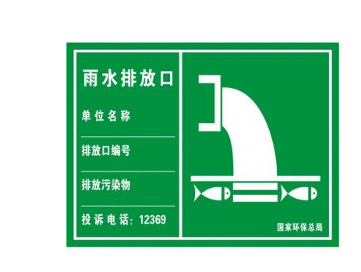  污水排放口标识牌：  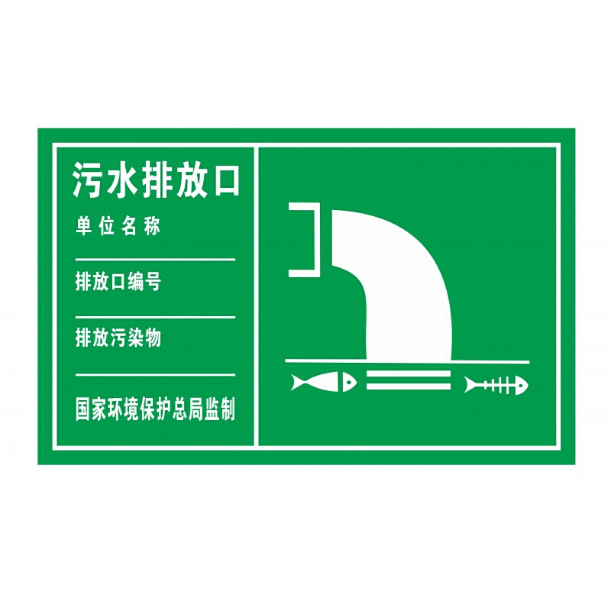 | 尺寸：48cm*30cm材质：1.2mm铝板  特性：防水耐晒，不褪色不变形（标识牌上须显示企业名称和排放口编号）  安装时采用打孔钉子四角安装。
2 | 排水管线标识牌 | 8000 | 标识牌：  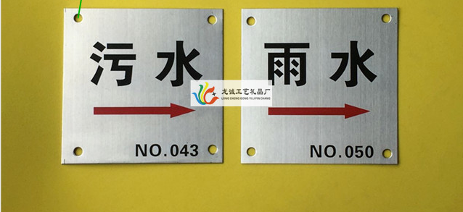 | 尺寸：8*6cm  材质：1.0mm不锈钢  标识牌上须显示字样（雨水/污水）和箭头（排水走向），安装时采用打孔钉子对角安装。
3 | 雨污立管贴纸 | 4000 | 雨水立管贴：  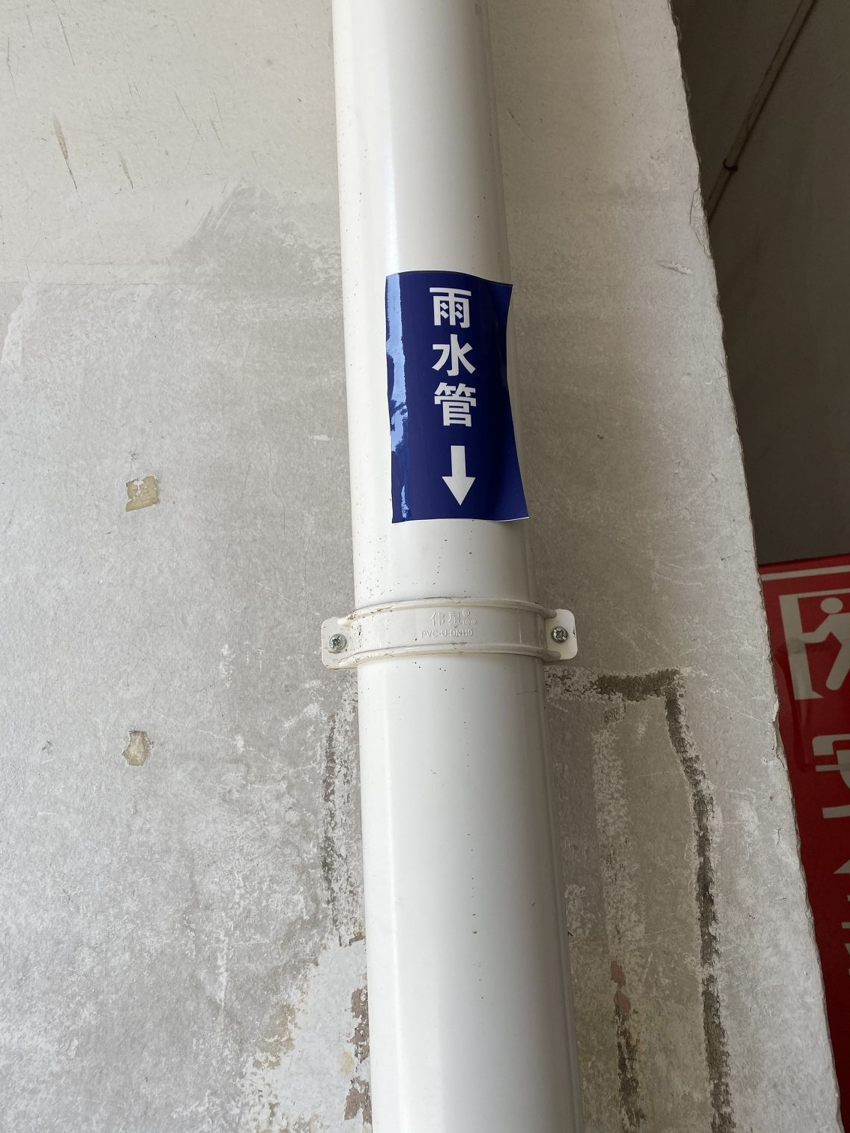  污水立管贴：  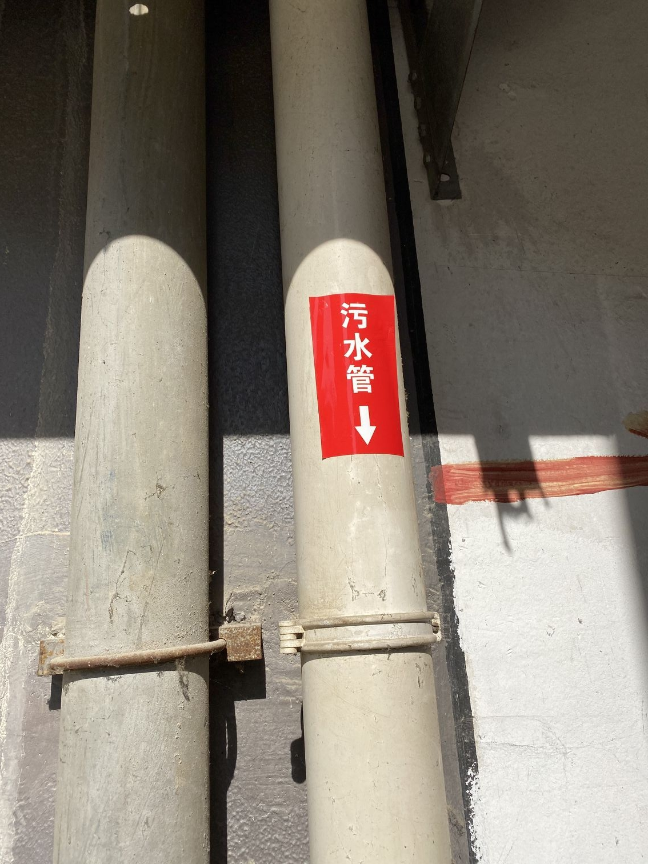 | 尺寸：15*8cm  贴纸上须显示字样（雨水/污水）和箭头（排水走向）

1、投标人须按国家有关规定及标准完成本项目的供货、运输、装卸、就位、安装、检验、通过有关部门验收等各项工作，并保证产品使用的安全性能与检测结果的可靠性。如中标，中标人对中标产品使用的安全性能与可靠性负全部责任。
2、标识标牌上的油漆色泽、文字、图案印刷、颜色均按招标人要求制作，费用包含在投标总价中。
三、工期及质量要求
1.工期：在业主单位提供完成初验企业名单后5天内完成标识牌制作及安装。
2.质量要求：所供标识牌符合国家技术规范和质量标准、通过国家有关部门检测的环保合格产品，满足招标人的使用需求，具有先进性、科学性、可靠性、安全性。
四、付款方式
合同签订后7个工作日内支付合同价的10%作为预付款，所有标识标牌安装完成后支付至合同价的85%（含预付款），竣工验收合格且结算经审计后支付至结算审计价的100%。
五、报价要求
1、本项目采取限额报价，本项目上限为人民币捌万捌仟捌佰元整，投标人报价不得超过此范围，否则以无效标处理。
2、投标报价应是招标文件所确定的招标范围内全部工作内容的价格表现，其应包括本项目所有材料费、制作安装费、人工费、机械费、措施费、管理费、利润、税金、质保等与此相关的一切费用。因此各投标人应将所有风险和发生的相关费用全部考虑到报价中。

第五章 投标文件格式

目录

一、投标承诺书
二、投标报价明细表
三、项目实施人员一览表
四、法定代表人授权委托书
一、投标承诺书
三门县工业园区、滨海新城企业“污水零直排”建设标识标牌采购项目
投标承诺书
三门县滨海科技城开发建设有限公司 （招标人名称）：
我方已收到的招标文件，经考察现场和研究上述招标文件及合同条件、技术规范的全部内容和其他有关文件。我方决定参加投标，并承诺如下：
1、我方愿以总报价人民币 万 仟 佰 拾 元，￥： 元承包上述项目的供货、运输、安装、检验、通过有关部门验收、设备维修、税费及其他一切费用等。
2、工期：在业主单位提供完成初验企业名单后5天内完成标识牌制作及安装。
3、工程质量等级：合格；
4、人员设备按本投标文件的部署及时到位。
5、如果我方中标，我方将按照招标文件规定提交履约担保，共同地和分别地承担责任。
6、除非另外达成协议并生效，你方的中标通知书和本投标文件将构成约束我们双方的合同。
7、我方的投标担保已按招标文件的要求递交。

法定代表人（签字或盖章）：

投标人（盖章）：

日期： 年 月 日
二、投标报价明细表
三门县工业园区、滨海新城企业“污水零直排”建设标识标牌采购项目
投标报价明细表
单位：元（人民币）
序号 | 名 称 | 单位 | 数量 | 投标单价 | 总价
1 | 雨污排放口标识牌 | 个 | 200
2 | 排水管线标识牌 | 个 | 8000
3 | 雨污立管贴纸 | 个 | 4000
4
合计：投标总报价 （￥ 元）。
注：1.“投标报价明细表”中的投标总报价应与“投标承诺书”中的投标总报价相一致，不一致时，以开标一览表为准。
2.投标报价应是招标文件所确定的招标范围内全部工作内容的价格表现，其应包括本项目所有材料费、制作安装费、人工费、机械费、措施费、管理费、利润、税金、质保等与此相关的一切费用。因此各投标人应将所有风险和发生的相关费用全部考虑到报价中。

法定代表人（签字或盖章）：

投标人（盖章）：
日期： 年 月 日

三、项目实施人员一览表
三门县工业园区、滨海新城企业“污水零直排”建设标识标牌采购项目
项目实施人员一览表

序号 | 姓名 | 性别 | 年龄 | 学历 | 职称/职务 | 本工程中的岗位 | 从事专业年限 | 备注
注：（1）在填写时，如本表格不适合投标单位的实际情况，可根据本表格式自行划表填写。
- 提供相关人员证书复印件。

法定代表人（签字或盖章）：

投标人（盖章）：

日期： 年 月 日
四、法定代表人授权委托书

法定代表人授权委托书

本授权委托书声明：我 （姓名）系
（投标人）的法定代表人，现授权委托我单位 （姓名）为我的代理人，以本单位的名义参加 （招标人）的 （项目）的投标。授权委托人在该工程招投标活动中的一切事务，我均予以承认。
代理人无转委权，特此委托。

投标人（盖章）：
法定代表人（签字或盖章）：
代理人：
授权委托日期： 年 月 日

